Fiche de préparation
ATELIERS PRATIQUES: Ouvrir et fermer un flacon
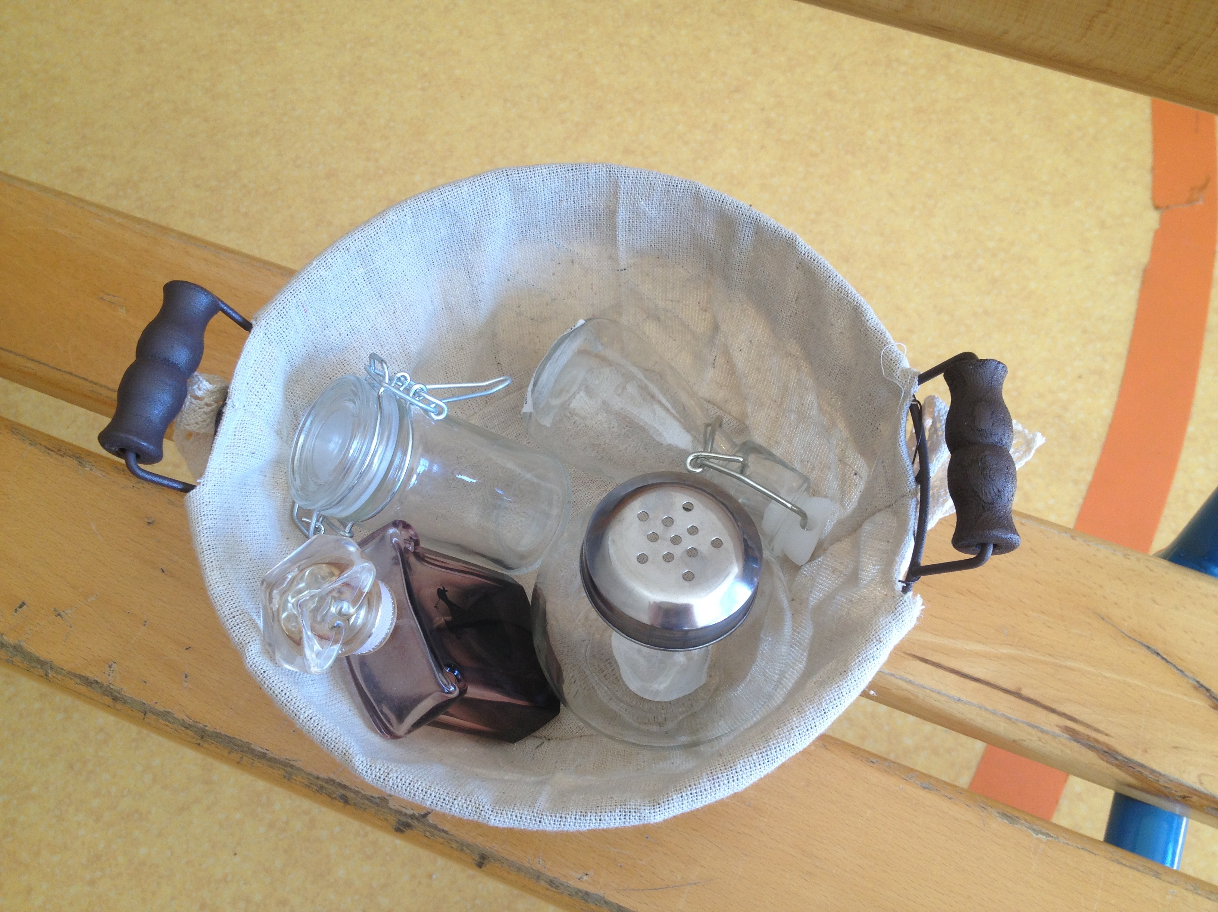

Domaines: 5. Explorer le monde/ 1. Mobiliser le langage dans toutes ces dimensions (développement du vocabulaire + travail de l'agilité des doigts)
Compétence travaillée: 56. Choisir, utiliser et savoir désigner des outils et des matériaux adaptés à une situation, à des actions spécifiques (plier, couper, coller, assembler, actionner...) |  | Objectif: Ouvrir et fermer des flacons  Vocabulaire:  Objets utilisés: flacon, bouchon, panier  Verbe d'action: ouvrir, fermer, ranger
Déroulement | Tâche de l'élève | Rôle de l'adulte | Matériel
Etape 1: L'élève prend le matériel à son emplacement  Etape 2: Il s'installe sur une table et installe le matériel nécessaire pour réaliser la tâche  Etape 3: Il réalise la tâche de l'atelier (autant de fois qu'il le souhaite, sans limite de temps)  Prendre un flacon, l'ouvrir puis le refermer correctement. Procéder de cette façon pour tous les flacons du panier.  Etape 4: Il range soigneusement le matériel tel qu'il était avant son utilisation.  Etape 5: Il replace le matériel à sa place pour qu'il puisse être utilisé par d'autres élèves. | Avant l'activité  Ecouter et regarder la présentation de l'adulte  Pendant l'activité  Respecter le matériel et les étapes d'utilisation  Critères de réussite:  - L'élève ouvre puis referme correctement chaque flacon.  - L'élève prend soin du matériel, le range correctement et à sa place. | Avant l'activité  Présenter l'atelier à l'enfant, plusieurs fois si nécessaire  Pendant l'activité  Observer l'enfant, noter ses progrès, lui apporter de l'aide rectifier son geste si besoin.  Déroulement de la présentation:  Inviter l'enfant à prendre le panier. Lorsque l'enfant est assis, NOMMER tous les objets et inviter l'enfant à répéter le nom de chaque objet.  - Verbaliser l'objectif: "Je vais te montrer comment ouvrir et fermer des flacons"  - Faire une présentation exacte, logique et silencieuse  - Insister sur l'élément qui offre un retour d'information immédiat: "le flacon ne s'ouvre plus, il est bien fermé"! "  - Inviter l'enfant à le faire. Avant qu'il ne se décourage, lui apporter de l'aide pour lui permettre de réussir.  Expliquer ensuite à l'enfant qu'il pourra faire cette activité tout seul, quand il le voudra et autant qu'il le souhaitera. L'inviter à répéter, à ranger le matériel à sa place. | - Un petit panier  - 4 flacons avec des mécanismes d'ouverture différents

